BayRMS – Behördenwechsel
Anleitung zum Änderungsbedarf bei einem Behördenwechsel

Beim Wechsel zu einer anderen Behörde/Dienststelle sind in BayRMS Änderungen vorzunehmen um auch weiterhin die korrekte Beantragung und Abrechnung der Reisekosten zu gewährleisten.
Melden Sie sich wie gewohnt an BayRMS an.
Eine Neuregistrierung ist nicht erforderlich.
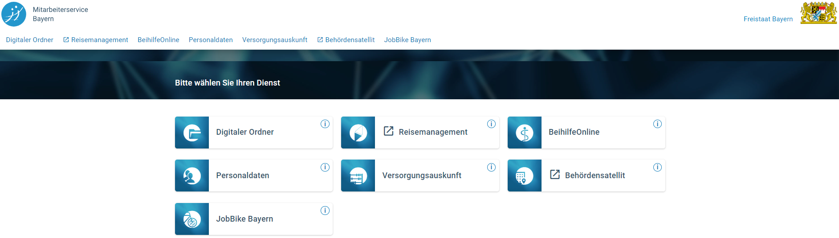

Sollten noch Abrechnungen vorhanden sein, die zu Lasten der bisherigen Dienststelle/Behörde abzurechnen sind, versenden Sie bitte diese Abrechnungen an die zuständige Abrechnungsstelle bevor Sie die im Folgenden beschriebenen Änderungen durchführen. | !

Öffnen Sie den Menübereich Einstellungen – Persönliche Daten


Ändern Sie die betroffenen Pflichtfelder entsprechend den neuen Gegebenheiten.
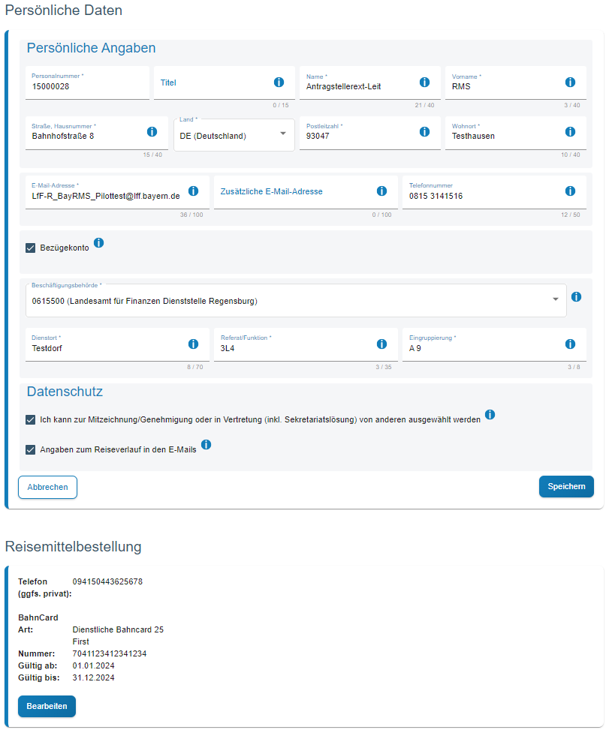

Nachdem Sie alle Änderungen gespeichert haben, öffnen Sie den Menübereich Einstellungen – Voreinstellungen.
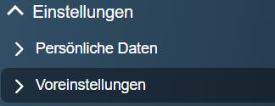

Achten Sie besonders auf evtl. Voreinstellungen in den Bereichen Buchungsdaten und
KLR-Daten.
Falls hier Voreinstellungen aus der früheren Behörde vorhanden sind, aktualisieren Sie diese Bitte mit den Daten der neuen Behörde.
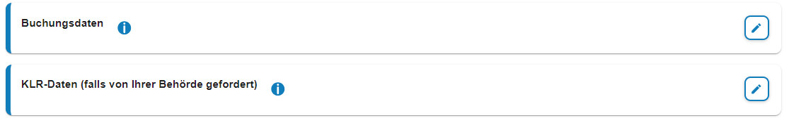
Bei den Buchungs- und KLR-Daten handelt es sich um behördenspezifische Einzeldaten. Bei Fragen zu deren Inhalt und Verwendung wenden Sie sich bitte an die zuständigen Kontaktpersonen in ihrer Behörde vor Ort.  KLR-Daten werden nicht in allen Behörden genutzt und sind daher nur zwingend vorzugeben wenn ihre Behörde diese Daten auch verwendet. | !

Im Bereich Mitzeichner sollten Sie, falls vorhanden, nicht mehr benötigte Personen löschen.
Neue Personen können hier nicht manuell zur Liste hinzugefügt werden. Die Liste erweitert sich durch die entsprechende Personenauswahl in den konkret benötigten Genehmigungsformularen eigenständig.
